Матвієнко Н.М.
Комунальний заклад
«Харківська спеціальна школа №5 »
Харківської обласної ради
Стаття надрукована в збірнику Міжнародної науково-практичної інтернет-конференції
«ІННОВАЦІЙНІ ТЕХНОЛОГІЇ В ДОШКІЛЬНІЙ ОСВІТІ»

ВИКОРИСТАННЯ ІННОВАЦІЙНИХ ТЕХНОЛОГІЙ В ЛОГОПЕДИЧНІЙ ГРУПІ ДЛЯ ДІТЕЙ ДОШКІЛЬНОГО ВІКУ З ПОРУШЕННЯМИ МОВЛЕННЯ

Розвиток науки і техніки сприяв появі нових форм навчальної комунікації, новітнім методам розв'язання освітніх завдань. На сучасному етапі все очевиднішим стає те, що традиційна освіта, орієнтована на передавання знань, умінь і навичок, не встигає за темпами їх нарощування. Головними особливостями інноваційного навчання є його відкритість майбутньому, налаштованість до конструктивних дій в оновлюваних ситуаціях, здатність до передбачення на основі постійної переоцінки цінностей, основою яких є інноваційні педагогічні технології. Інноваційні педагогічні технології в педагогіці пов'язані із загальними процесами у суспільстві, глобальними проблемами, інтеграцією знань і форм соціального буття. Вони забезпечують умови розвитку особистості, здійснення її права на індивідуальний творчий внесок, на особистісну ініціативу, на свободу саморозвитку. У побудові дидактичної моделі педагогічної роботи важливо опиратися на наявні у дітей знання, а не нав'язувані їм готової інформації згідно наших програм та планів. Великий обсяг інформації отримуваної в готовому вигляді дитиною не обробляється, а лише підштовхує її до «інтелектуального споживацтва». Дитина при репродуктивному способі навчання отримує досвід набуття знань без зусиль, в готовому вигдяді. І не отримує досвіду здобуття знань самостійно в ході використання вже набутих нею знань. Завдяки розмірковуванню, порівнянню та аналізуванню. Наука пропонує великий вибір освітніх технологій, але не кожна з них може бути використана в роботі з дітьми дошкільного віку. Педагоги-практики в свою чергу у своїй роботі розробляють авторські технології, які поєднують у різних варіантах елементи апробованих технологій. Як правило, всі вони зорієнтовані на реалізацію змісту і досягнення навчання. Вихідним матеріалом для розроблення технології є теорії, концепції. На основі однієї теорії навчання можуть вибудовуватися різні технології. Водночас побудова на одній теорії, концепції кількох технологій навчання не є свідченням їх ідентичності. Вони завжди будуть відрізнятися за кількісними і якісними параметрами.
Останнім часом у дошкільному вихованні актуальними стали питання надання спеціалізованої логопедичної допомоги дітям дошкільного віку. Статистика показує, що в даний час спостерігається збільшення кількості дітей з порушеннями мовлення. Причин тут може бути багато, але очевидно те, що зросла кількість дітей з незрілістю або дисфункціями центральної нервової системи, пов'язаними з родовими або іншими травмами головного мозку. Проблема полягає в тому, що цим дітям набагато складніше, ніж їх одноліткам, справлятися з навчанням. Мовлення – це складна функція, і розвиток її залежить від багатьох моментів. Велику роль тут виконує вплив оточуючих – дитина вчиться говорити на прикладі мови батьків, педагогів, друзів. Дуже важливо, щоб дитина з раннього віку чула мову правильну, виразно звучну, на прикладі якої буде формуватися її власне мовлення. У той же час серед батьків поширена думка, що з часом дитина сама навчиться розмовляти правильно, тому особливої турботи з цієї причини батьки не відчувають. А неправильна вимова у дитини може ввійти в звичку, та виправити її в більш старшому віці буде набагато важче. Можна з впевненістю стверджувати, що проблеми з мовленням обов`язково відіб`ються на навчанні у школі. У зв'язку з цим зростає необхідність спільної роботи по попередженню мовних порушень у дошкільників, логопедів та вихователів дитячих дошкільних установ. Часто вся логопедична робота сприймається тільки як якісь дії, прямо направлені на ліквідацію неправильної вимови у дітей. Це зрозуміло,оскільки порушення звуковимови сприймаються оточуючими в першу чергу й викликають найбільші занепокоєння родичів дитини. Одним з найважливіших напрямів є профілактика та попередження мовних порушень у дітей дошкільного віку.
Логопедична робота в дитячій дошкільній установі включає декілька напрямів. Це і подолання наявних порушень мови у дітей, і попередження можливих вторинних порушень мовлення, і пропедевтика мовних порушень до їх виникнення, й вдосконалення різних сторін та якостей мови за відсутності порушень та паралельна корекція і дорозвинення інших психічних функцій, таких як слухомовна та зорова увага, зорова та мовна пам'ять, словесно-логічне мислення, а також розвиток просторових уявлень. Бо зараз дуже часто зустрічаються діти, які не можуть добре орієнтуватися у просторі та на аркуші паперу, а це буде потрібно для гарного навчання у школі. А в школі дуже важливо вміти орієнтуватися у просторі та у зошиті. Адже відомо, що для повноцінного

оволодіння письмом дитині необхідно взаємно трансформувати просторову послідовність графічних знаків і тимчасову послідовності звукових комплексів. Це питання має істотне значення, оскільки недостатня сформованість просторових уявлень з великою ймовірністю позначиться у дошкільників на формуванні грамотної зв'язної мови, а у школярів на процесі формування навику читання і письма. Тому важливість вивчення просторового мислення дуже висока,так як діти зустрічають численні труднощі при створенні просторових образів і оперуванні ними. Дослідження особливостей формування просторових уявлень дошкільнят має тому не тільки теоретичне, але й велике практичне значення, так як важко назвати хоча б одну галузь діяльності людини, де б уміння орієнтуватися в просторі не відігравало б істотної ролі. Це уміння є необхідною умовою соціального буття людини, формою відображення навколишнього світу, умовою успішного пізнання й активного перетворення дійсності. У процесі роботи з дошкільниками необхідно враховувати особливості і послідовність формування просторового сприйняття, просторових уявлень в онтогенезі, тимчасових орієнтувань. І це, як і будь-яка свідома робота, вимагає серйозного розуміння значення простору і просторових уявлень й уміння справлятися з цими співвідношеннями.
Задача логопеда сумісно з батьками переконати дитину у тому, що мовлення можна виправити,та допомогти малюку краще розмовляти. Важливо зацікавити дитину так, щоб їй самій захотілося брати участь в процесі корекції вимови. Тому проаналізувавши все ми прийшли до висновку, що можна автоматизувати звуки разом із вправами на розвиток просторових уявлень. Тому ми пропонуємо закріпити звуки,які логопед автоматизує разом з елементами просторових уявлень. Можна для цього використовувати цікаві вправи, які були розроблені автором цієї статті, для розвитку просторових уявлень та автоматизації звуків, які треба ввести в мовлення дитини, також для опису предметів, та успішно використовуються не тільки на заняттях логопеда, а й вихователя в цікавій ігровій формі.
Спочатку пропонується роздивитися малюнки та назвати їх,з вірною вимовою звуків. А потім по заготовці - шаблону визначити просторове розташування зображень на картинці один до одного.
І варіант для більш молодших дітей:
Що знаходиться в центрі малюнка?
Що знаходиться в праворуч ?
Що знаходиться ліворуч?
Що знаходиться вгорі?
Що знаходиться внизу?
ІІ варіант для більш старших дітей:
Що знаходиться в центрі малюнка?
Що знаходиться в правому верхньому кутку?
Що знаходиться зліва від заданого предмета?
Що знаходиться в правому нижньому кутку?
Після того як дитина почне справлятися з завданням, ми пропонуємо ускладнити роботу. Дитині самій вже потрібно розставити малюнки із заданим звуком за інструкцією педагога.Вправи можна варіювати розташовуючи малюнки по іншому, або взяти ті малюнки із словами ,в яких треба закріпити звук у потрібній позиції (на початку слова, всередині,на кінці слів). Були розроблені ігри на автоматизацію частіше вживаємих з помилками звуків.
Автоматизація звука [с] з елементами просторових уявлень.
Дитині 4- 5 років пропонується автоматизувати звук [с] трохи простіше: покласти на аркуш папера та потім назвати,чітко промовляючи звук,який логопед закріплює – зліва - малюнок із ананасом, внизу- ніс, вгорі – малюнок із сомом, , справа - хвіст.
Другий варіант для старших діточок 5-6 років пропонується описати предмети не називаючи їх, – зліва - малюнок із фруктом жовтого кольору,солодким за смаком,росте в жарких країнах, внизу- частина тіла,яка знаходиться на голові, та допомогає нам дихати, вгорі – малюнок із вусатою рибою, справа – частина тіла тварин,яка допомогає деяким замітати сліди.

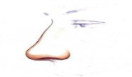

Третій варіант використання карточок для визначення місця звука у слові: зліва - малюнок із хвостом , звук [с] посередині , внизу- ніс, звук [с] останній, вгорі – малюнок із сомом, звук [с] перший , справа - ананас, звук [с] останній.

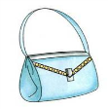
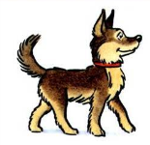

Гру можна варіювати розташовуючи малюнки по іншому, або взяти ті малюнки зі словами ,в яких треба закріпити звук у потрібній позиції.
Автоматизація звука [З] з елементами просторових уявлень.
Дитині 4- 5 років пропонується автоматизувати звук [з] трохи простіше: покласти на аркуш папіра та потім назвати,чітко промовляючи звук,який логопед закріплює – вгорі -малюнок з зайцем, зліва - малюнок із зеброю, праворуч -дзвоник, внизу - козу. Гру можна варіювати розташовуючи малюнки по іншому, або взяти ті малюнки із словами ,в яких треба закріпити звук у потрібній позиції.

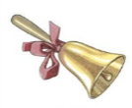

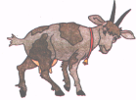
Дитині старшого дошкільного віку пропонується більш складніше завдання- автоматизувати звук [з]: покласти на аркуш папіра та потім назвати малюнки – в правому верхньому куті -малюнок з зеброю, посередині- малюнок із зайцем, влівому нижньому куті -дзвоник,в верхньому лівому куті-–дзеркало, в нижньому правому куті - козу. Гру можна варіювати розташовуючи малюнки по іншому, або взяти ті малюнки із словами ,в яких треба закріпити звук у потрібній позиції.
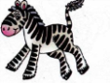
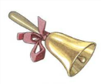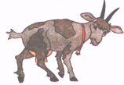

Автоматизація звука [ш] з елементами просторових уявлень.
Дитині 4- 5 років пропонується автоматизувати звук [ш] трохи простіше: покласти на аркуш папіра та потім назвати,чітко промовляючи звук,який логопед закріплює – вгорі -малюнок з машиною, ліворуч - малюнок з кошиком, праворуч - матрьошка, знизу - груша. Гру можна варіювати розташовуючи малюнки по іншому, або взяти ті малюнки із словами, в яких треба закріпити звук у потрібній позиції.
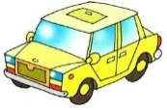
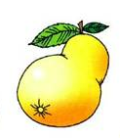
Дитині старшого дошкільного віку пропонується більш складніше завдання- автоматизувати звук [ш]: покласти на аркуш папіра та потім назвати – в лівому верхньому куті -малюнок з шарфом, посередині- малюнок із кошиком, влівому нижньому куті – груша, в верхньому правому куті – машина, в нижньому правому куті - матрьошка. Гру можна варіювати розташовуючи малюнки по іншому, або взяти ті малюнки із словами ,в яких треба закріпити звук у потрібній позиції.

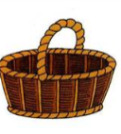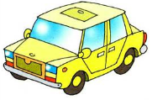

Автоматизація звука [л] з елементами просторових уявлень.
Дитині 4- 5 років пропонується автоматизувати звук [л] трохи простіше: покласти на аркуш папіра та потім назвати,чітко промовляючи звук,який логопед закріплює – вгорі -малюнок з лопатою, ліворуч - малюнок з яблуком , праворуч – із білкою, знизу - лисиця .Гру можна варіювати розташовуючи малюнки по іншому, або взяти ті малюнки із словами ,в яких треба закріпити звук у потрібній позиції.

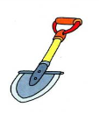
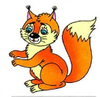

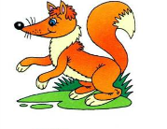

Дитині старшого дошкільного віку пропонується більш складніше завдання- автоматизувати звук [л]: покласти на аркуш папіра та потім назвати – в правому верхньому куті - малюнок з білкою, посередині- малюнок з лопатою, влівому нижньому куті –лисиця ,в верхньому лівому куті-–пенал, в нижньому правому куті - яблуко. Гру можна варіювати розташовуючи малюнки по іншому, або взяти ті малюнки із словами ,в яких потрібно закріпити звук у заданій позиції.

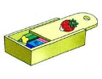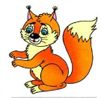
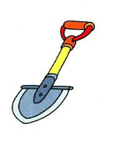
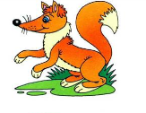

Автоматизація звука [р] з елементами просторових уявлень.
Дитині 4- 5 років пропонується автоматизувати звук [р] трохи простіше: покласти на аркуш папіра та потім назвати,чітко промовляючи звук,який логопед закріплює – вгорі малюнок з кораблем, ліворуч - малюнок з огірком, праворуч - барабан, знизу - корова .Гру можна варіювати розташовуючи малюнки по іншому, або взяти ті малюнки із словами ,в яких треба закріпити звук у потрібній позиції.
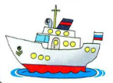
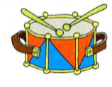

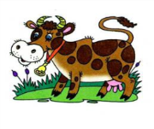
Дитині старшого дошкільного віку пропонується більш складніше завдання- автоматизувати звук [р]: покласти на аркуш папіра та потім назвати – в правому верхньому куті малюнок з барабаном, посередині малюнок з кораблем, влівому нижньому куті огірок ,в верхньому лівому куті ракета, в нижньому правому куті корова. Гру можна варіювати розташовуючи малюнки по іншому, або взяти ті малюнки із словами ,в яких треба закріпити звук у потрібній позиції.

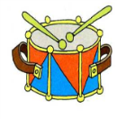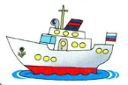

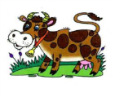
Таким чином, послідовна систематична робота із включенням в систему корекційної роботи завдань і вправ, на розвиток і уточнення просторових уявлень - створює сприятливі умови для нормального розвитку звукової сторони мови дітей дошкільного віку, більш швидшому виправленню вад мовлення, та вмінню орієнтуватися у просторі, що позитивно відіб'ється на формуванні немовних процесів (уваги, пам'яті, мислення), та буде попереджати виникнення графічних помилок на листі.

